Shiftbase checklist  
Wervingsplan  
  


# Checklist: Jouw volgende wervingsplan in 7 stappen

### **🔎 1. Behoeften in kaart brengen**

### ☐ Is duidelijk wat het team of de organisatie nodig heeft? ☐ Is er rekening gehouden met toekomstige groei of verloop?

### **🧾 2. Functieprofiel opstellen**

☐ Zijn de taken en verantwoordelijkheden helder omschreven?  
☐ Zijn de vereiste vaardigheden en kwalificaties benoemd?  
☐ Is het profiel afgestemd met leidinggevenden of teamleden?

**📣 3. Wervingskanalen kiezen**

☐ Zijn sociale media, vacaturesites en/of universiteiten overwogen?  
☐ Is bekend waar de doelgroep actief is?  
☐ Zijn eerdere effectieve kanalen hergebruikt?

**🗓️ 4. Realistische planning maken**

☐ Is het hele traject (van publicatie tot startdatum) ingepland?  
☐ Zijn alle interne betrokkenen beschikbaar op de juiste momenten?

**🧠 5. Selectieproces inrichten**

☐ Zijn de selectiestappen vooraf bepaald (CV-screening, gesprek, test)?  
☐ Is er een duidelijke taakverdeling wie wat beoordeelt?

**📝 6. Communicatie & vacaturetekst**

☐ Is de vacaturetekst doelgroepgericht, aantrekkelijk en duidelijk?  
☐ Wordt de bedrijfscultuur goed overgebracht?  
☐ Is het sollicitatieproces eenvoudig en toegankelijk?

**📊 7. Evaluatie en optimalisatie**

☐ Worden reacties, doorlooptijd en kwaliteit van kandidaten gemeten?  
☐ Is er ruimte voor feedback van sollicitanten en recruiters?  
☐ Wordt het wervingsplan na afloop bijgewerkt?

# Probeer Shiftbase 14 dagen gratis uit.



Ontdek de uitgebreide HR-functies van Shiftbase en leer hoe je alle werknemersgegevens op één plek kunt beheren. Met Shiftbase kun je gedetailleerde analyses van jouw bedrijfsprestaties maken en waardevolle inzichten in jouw bedrijf verkrijgen. Profiteer van aanpasbare rapporten en dashboards die je een realtime overzicht geven van het hele bedrijf. Ervaar zelf hoe Shiftbase jouw HR-processen vereenvoudigt en je bedrijfsvoering optimaliseert.

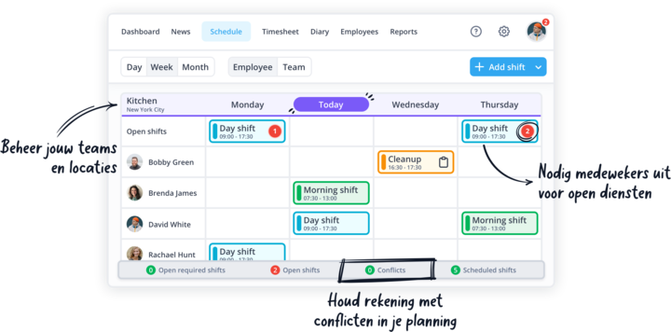

[NU GRATIS TESTEN](https://app.shiftbase.com/signup?plan=premium&language=nl&signup_cta_source=hero-main&signup_cta_url=https:%2F%2Fwww.shiftbase.com%2Fnl%2F)